КОМИТЕТ ОБРАЗОВАНИЯ, НАУКИ И МОЛОДЁЖНОЙ ПОЛИТИКИ
ВОЛГОГРАДСКОЙ ОБЛАСТИ
Государственное бюджетное профессиональное образовательное учреждение
«Дубовский педагогический колледж»

Отчёт о проведённых совместно с социальными партнерами мероприятиях

Руководитель практики Куропятникова Елена Владимировна
Учебная группа: 33
Специальность: 49. 02. 01 Физическая культура

 | Название мероприятия и дата проведения | Социальный партнёр | ФИО студента | Фото | Отчёт о мероприятии
1. | 20 марта 2019 года  «Весёлые старты» | Структурное подразделение «Детский сад» МКОУ СШ №1 г Дубовки | Старцева Валентина  Османова Азиза  Коваленко Иван Ильичев Владислав Овчинников Михаил Антонцев Вдадимир Ходжаев Кирилл | 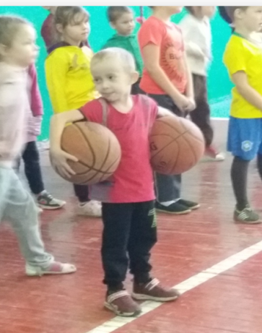 | 20 марта 2019 года в МКОУ СШ №1 г. Дубовка проведено внеклассное мероприятие «Весёлые старты!». Участники - дети группы «Капельки» структурного подразделении «Детский сад» МКОУ СШ №1 г Дубовки. Соревнования проводились под девизом «Ни дня без физической культуры! Соревновательная программа мероприятия состояла из весёлых спортивных конкурсов и эстафет. Таких как: «Эстафета разминочная», «Мяч в обруч», «Пронеси – не урони», «Точно в цель», «Мяч над головой», «Не урони арбузы», «Загадки», «Перейди болото».  В соревновании приняли участие 3 команды. Названия команд были придуманы в честь сказочных геороев сказки «Три поросёнка»: «Ниф-ниф», «Наф-наф», «Нуф-нуф». Ребята соревновались в скорости, ловкости, умении работать в команде. Спортивный задор и желание добиться победы для своей команды захватывали детей настолько, что они не замечали происходящего вокруг. Все старались изо всех сил прийти к финишу первыми.  После подведения итогов, было выявлено, что команды набрали одинаковое количество очков. Все участники получили награды в виде медалек, а также отличный заряд бодрости, и море положительных эмоций.
2. | 21.02.2019 года «Мы защитниками станем» | Структурное подразделение «Детский сад» МКОУ СШ№1  г. Дубовка | Меньших Владлена  Османова Азиза  Бурашев Аман  Ильичёв Владислав | 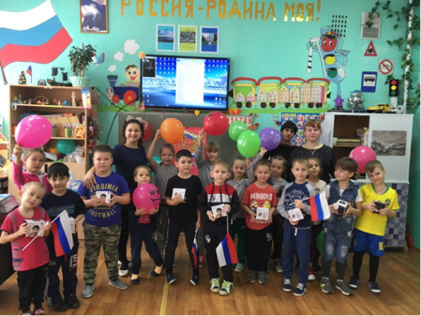  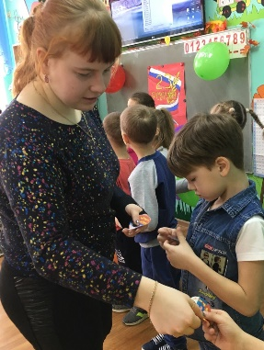  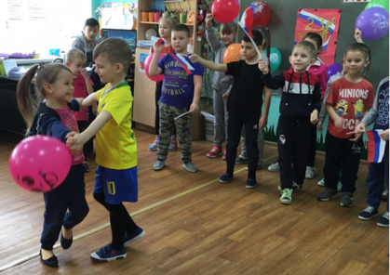 | 21.02.2019 года в структурном подразделении «Детский сад» МКОУ СШ №1 г Дубовки, группы «Капельки» проведено внеклассное мероприятие «Мы защитниками станем».  Программа мероприятия состояла из нескольких этапов:  - торжественное открытие;  - эстафеты и конкурсы;  - награждение;  - сюрпризный момент.  Эстафеты и конкурсы: «Российский флаг», «Готовим технику», «Командный пункт», «Метки стрелок», «Принеси погоны», «Переправа боеприпасов», «Отгадай загадки», «Зашифрованное послание».  На протяжении всего праздника дети были очень активны, заинтересованы и эмоциональны.
3. | 22. 02. 2019г. «Мы защитниками станем» | МКОУ СШ№1 г. Дубовка | Меньших Владлена Османова Азиза  Антонцев Владимир Ильичёв Владислав Бурашев Аман | 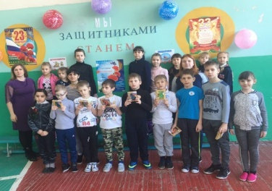  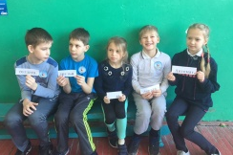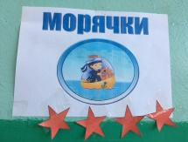  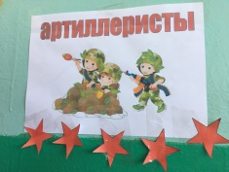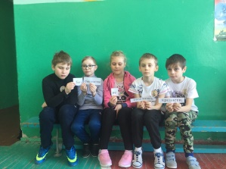  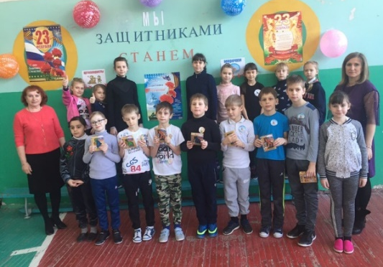 | 22 февраля 2019 года в канун «Дня защитника отечества» в МКОУ СШ №1 г. Дубовка состоялось мероприятие «Мы защитниками станем».  Участники мероприятия обещающиеся 3 «Б» класса, будущие кадеты и защитники Родины.  Соревнования состояли из различных конкурсов и эстафет: «Российский флаг», «Принеси погоны», «Переправа боеприпасов», «Зашифрованное послание», «Готовим технику», «Командный пункт», «Меткий стрелок», «Отгадай загадку».  Участие в конкурсах требовало от соревнующихся команд сплочённости, проявления физических качеств, внимания при выполнении заданий. Позитивный настрой и чувства соперничества не покидал участников на протяжении всего спортивного мероприятия. Помогала участникам соревнования поддержка болельщиков.  Конкурсную программу оценивали жюри и за победу награждали звёздами. В соревнованиях участвовали команда «Артиллеристы» и «Морячки». Итоги подводились по количеству звёзд.  Победу в спортивном конкурсе «Мы защитниками станем» одержала команда «Артиллеристы».
4. | 18. 03. 2019 г «В казачем клубе Им. Атамана Макара Персидского» | МКОУ ДО ЦДТ Дубовского муниципального района | Ковальчук Павел | 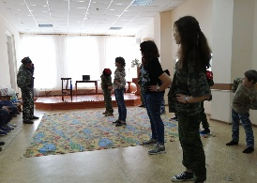  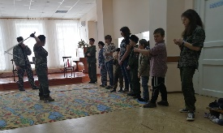 | 18 марта 2019 года в МКОУ ДО ЦДТ Дубовского муниципального района проведено отчётное мероприятие «В казачьем клубе Макара Персидского».  Цель мероприятия: закрепить пройдённый материал и выявить недочёты для планирования дальнейшей работы по их исправлению.  Задачи:  1.Закрепление изученного материала путём устного опроса.  2. Совершенствование элементов фланкировки, проведения работу над ошибками.  3. Развитие физических качеств и навыков при проведении эстафет.  После разминки занимающиеся продемонстрировали умение владеть шашкой, сражались на ножах до двух поражений, поражали цель плетью. После выступления каждого участника проходил коллективный анализ техники выполнения элемента или их комбинации.  Затем участники показали способы перемещения на спине и по-пластунски, проявляя при этом гибкость, координацию движения и скоростные способности.  При проведении викторины по знания истории казачества за правильный ответ участники получали фишки. По наибольшему количеству фишек определились победители  В завершении представилась возможность увидеть фильм о том как проходит Казачий обряд «Посажение на коня».
5. | 10.04.2019г.  «Я выбираю здоровый образ жизни, как альтернативу вредным привычкам» | МКОУ СШ№1 г. Дубовка | Меньших Владлена, Бойченко Илья, Османова Азиза, Старцева Валентина, Антонцев Владимир, Ильичёв Владислав. | 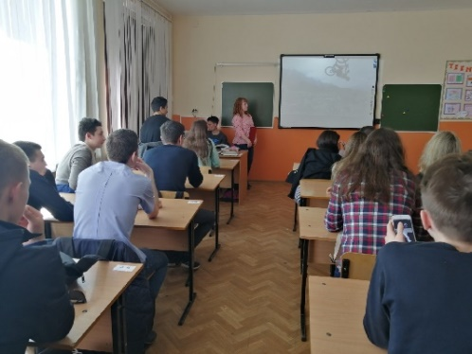  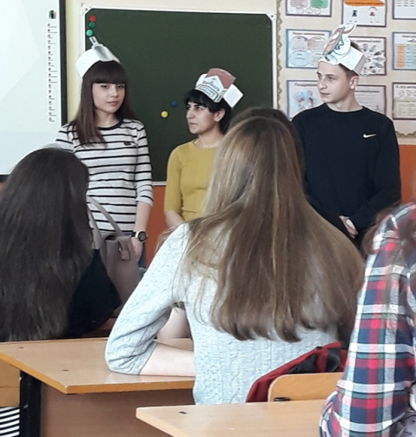  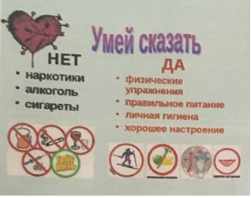 | Здоровый образ жизни. Как много заложено в этих трёх словах и как мало подростки думают о своём здоровье. В современном мире очень много вредных соблазнов о которых дети думают с положительной стороны. Чтобы развеять их сомнения нужно регулярно проводить различные мероприятия, и подсказывать правильный путь.  Именно с этой целью 9 апреля 2019 года в 9 классе МКОУ СШ №1 г. Дубовки проведён классный час «Я выбираю здоровый образ жизни, как альтернативу вредным привычкам».  Во начале мероприятия ученикам был задан вопрос – «Вы любите жизнь?» Ребята немного засмущались, но всё же ответили на поставленный вопрос, их мнения разделились!  Чтобы развеять сомнения о том, что жить без вредных привычек намного лучше, учащимся была показана презентация «Я выбираю здоровый образ жизни» и обсудили вредные привычки и поговорили о их последствиях.  Ребят удивило, что вредными привычками являются «Техно Мания» и «Интернет-Зависимость». Чтобы более доступно показать обучающимся, какой урон причиняют вредные привычки человеку, студенты показали мини - сценку «Мой организм в опасности».  И чтобы закрепить проделанную работу, ребятам был показан видеоролик, с мотивационным уклоном к занятию спортом.  В заключении классного часа учащиеся получили от студентов небольшие памятки о здоровом образе жизни!
6. | 11.04.2019г.  «Чемпионат по бегу» | МКОУ СШ№1 г. Дубовка | Котова Дарья  Бурашев Аман  Емельянова Анастасия  Малахова Ирина | 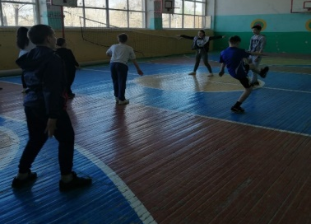  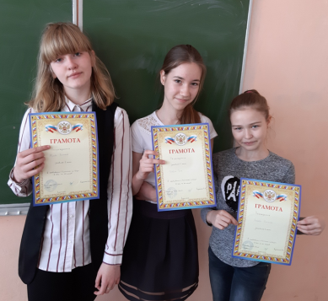  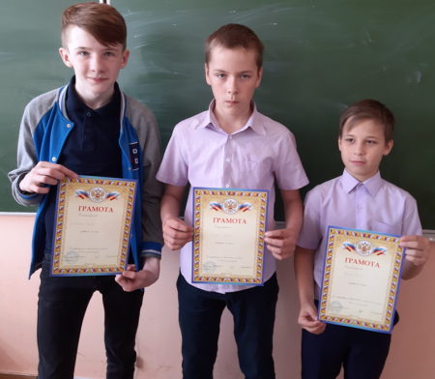 | 11 апреля 2019 года среди обучающихся МКОУ СШ №1 г. Дубовка проводилось спортивное мероприятие «Чемпионат по бегу»  Мероприятие заинтересовало участников своим названием. В начале соревнований проведена разминка, а затем все участники отправились на старт.  В забегах приняли участие девочки и мальчики. При забеге на дистанции 60 м. был виден азарт и стремление к победе.  Участие в беге на короткие дистанции требовало от соревнующихся проявления физических качеств и способностей. Позитивный настрой и чувство соперничества не покидал участников на протяжении всего спортивного мероприятия. Помогала участникам соревнования поддержка болельщиков.  Награждение победителей прошло в торжественной обстановке.
7. | 11.04.2019г.  « Я выбираю здоровый образ жизни, как альтернативу вредным привычкам» | МКОУ СШ№1 г. Дубовка | Меньших Владена Бойченко Илья  Османова Азиза  Старцева Валентина Антонцев Владимир Ильичёв Владислав | 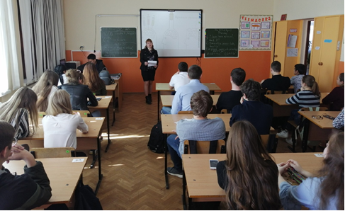  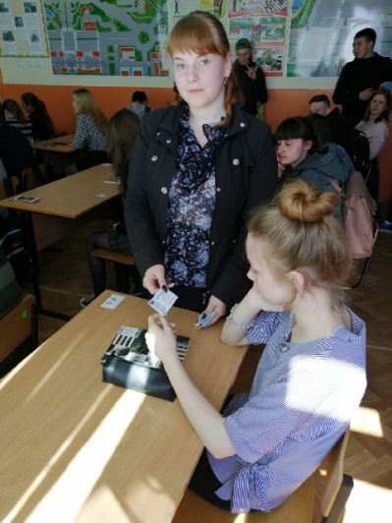  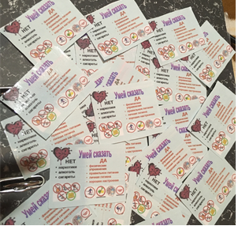 | Здоровый образ жизни, как много заложено в этих словах и как мало подростки думают о своём здоровье. В современном мире очень много вредных соблазнов, вред которых дети считают мифами. Чтобы развеять мифы 9 апреля 2019 года в 9 классе МКОУ СШ №1 г. Дубовки проведён классный час «Я выбираю здоровый образ жизни, как альтернативу вредным привычкам»  Чтобы развеять сомнения о том, что жить без вредных привычек намного лучше, учащимся была показана презентация «Я выбираю здоровый образ жизни». После беседовали о вредных привычках и о том какой вред они наносят.  Ребят удивило, что вредными привычками являются «Техно Мания» и «Интернет-Зависимость». Чтобы более доступно показать обучающимся, какой урон причиняют вредные привычки человеку, студенты показали мини - сценку «Мой организм в опасности».  И чтобы закрепить проделанную работу, ребятам был показан видеоролик, с мотивационным уклоном к занятию спортом.  В заключении классного часа учащиеся получили от студентов небольшие памятки о здоровом образе жизни!
8. | 11.04.2019г.  «На встречу ГТО» | МКОУ СШ№1 г. Дубовка | Пономарёва Екатерина  Ильичёв Владислав  Толухонян Арсен  Цыбизова Алина | 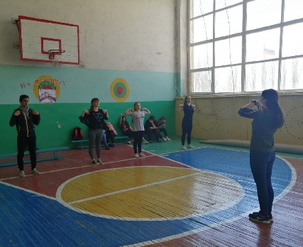  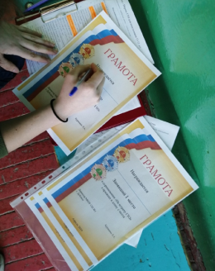 | 11.04.2019 года в МКОУ СШ №1 г. Дубовка проведено внеклассное мероприятие «На встречу ГТО».  Участники - учащиеся 7 класса. Мероприятие состояло из нескольких этапов:  1 этап: торжественное открытие и разминка;  2 этап: испытания (тесты), включающие в себя: бег на короткую дистанцию (60 метров), прыжок в длину с места, наклон вперед из положения стоя с прямыми ногами на гимнастической скамье;  3 этап: подведение итогов и торжественное награждение.  При прохождении испытаний ребята проявили физические качества и качества личностные. Желание добиться своей победы захватывало учащихся настолько, что они не заметили как быстро прошли все испытания. Все старались изо всех сил быть первыми и показать свой лучший результат в испытаниях.  После подведения итогов, было проведено награждение победителей грамотами. Все ребята получили отличный заряд бодрости, и море положительных эмоций.
9. | 11.04.2019г. «Игровая Вертушка» | МКОУ СШ№1  г. Дубовка | Старцева Валентина Овчинников Михаил. | 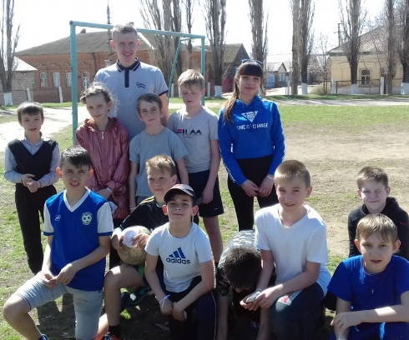 | 11 апреля 2019 года в МКОУ СШ №1 г. Дубовка проведено внеклассное мероприятие «Игровая вертушка».  Участники учащиеся 5 класса. В программе мероприятия различные подвижные игры: «Мяч к верху», «Удочка», «Коршун и наседка», «Пустое место».  Ребята приняли активное участие в играх. Благодаря активному участию дети учились действовать ловко, целесообразно, быстро, выполнять правила, ценить товарищество.  Подведя итоги, все получили медальки за проявление физических качеств и качеств личностных. Сложно было определить самого-самого, все были лучшими. Все ребята получили отличный заряд бодрости, и море положительных эмоций.

